**UWAGA WILK! – co zrobić gdy go spotkasz?**

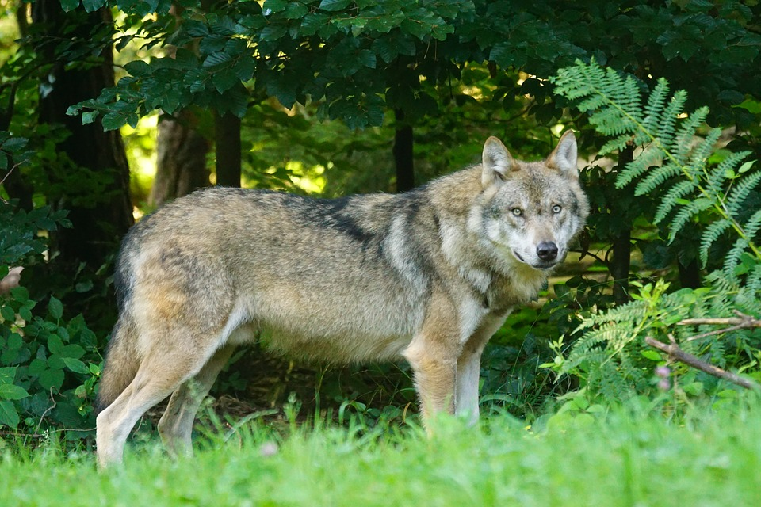

W związku z rosnącym zasięgiem populacji wilka (przy jednoczesnej tendencji do zabudowy nowych terenów i wzmożonej obecności człowieka w lasach) przypominamy  o:

- zabezpieczaniu pojemników na odpady przed dostępem zwierząt dzikich,

- obowiązku zapewnienia opieki domowym zwierzętom (głównie psom),

- zakazie puszczania psów bez możliwości ich kontroli i bez oznakowania umożliwiającego identyfikację właściciela lub opiekuna (art. 10a ust. 3 ustawy o ochronie zwierząt),

- zakazie puszczania psów luzem w lesie (art. 30 ust. 1 pkt 13 ustawy o lasach).

Niebezpieczne sytuacje z udziałem wilka, tj. gdy wilki pojawiają się w bezpośredniej bliskości siedzib ludzkich, na terenie województwa mazowieckiego mają charakter incydentalny. Przyczyną tego jest niestety łatwo dostępna baza pokarmowa, głównie niezabezpieczone pojemniki na odpady i kompostowniki. Dla bezpieczeństwa ludzi, ale też dla dobra wilków, niezmiernie ważne jest unikanie działań, które zachęcają te drapieżniki do przebywania w pobliżu zabudowań lub uzależniają je od pokarmu dostarczanego przez człowieka. W wielu przypadkach odpowiednie zabezpieczenie takich miejsc ogranicza sytuacje konfliktowe, dlatego problemu nie należy bagatelizować, bo zjawisko synantropizacji jest realnym zagrożeniem zarówno dla człowieka, jak również samych zwierząt.

Prosimy o zapoznanie się ze wskazówkami przygotowanymi przez Generalnego Dyrektora Ochrony Środowiska zamieszczonymi pod adresem:

<https://www.gov.pl/web/gdos/jak-odpowiednio-reagowac-na-incydenty-z-udzialem-wilkow-informacja-dla-gmin>

<https://www.lasy.gov.pl/pl/informacje/aktualnosci/co-zrobic-gdy-spotkasz-wilka>